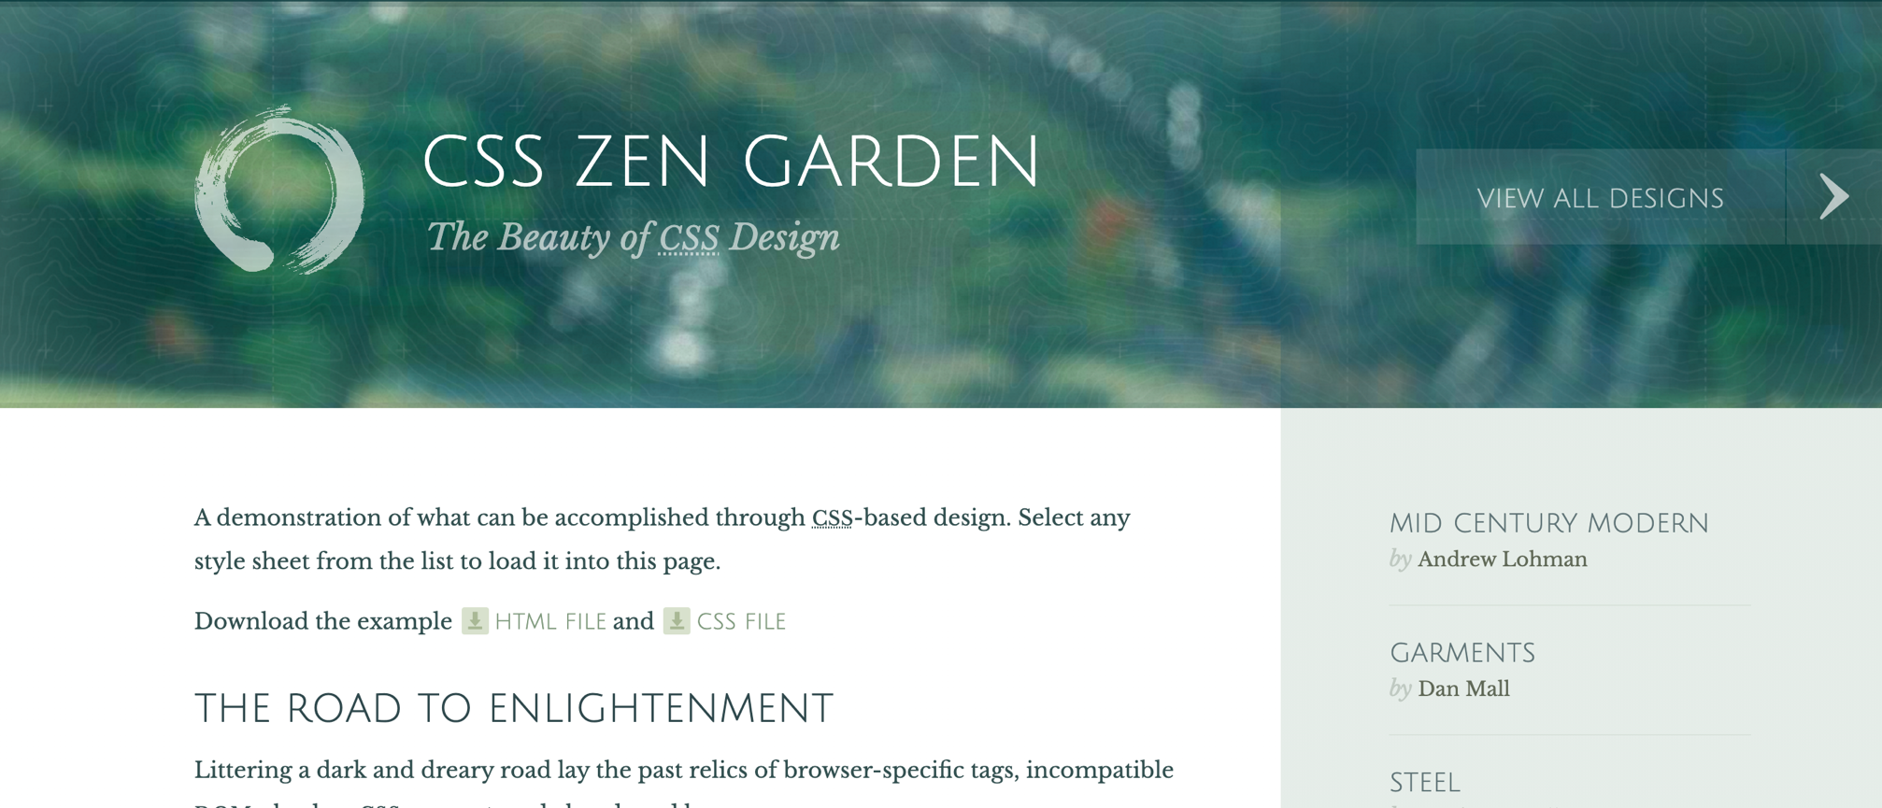

Uge 46-48 - arbejde i studie Gruppe -

**Projekt baggrund:** CSS ZEN (I kan vælge Zen-stil eller andre stilarter -Stilhistorisk oversigt se Bilag) kommer til at få design ‘tweaks’, hvor I kan oprette, opdatere og udforske jeres egne, helt unikke design præferencer.

Projekt HTML og CSS kan downloades fra http://www.csszengarden.com/

Download the example [HTML FILE](http://www.csszengarden.com/examples/index) and [CSS FILE](http://www.csszengarden.com/examples/style.css)

Den opgave går ud på at lave et HTML/CSS ZenGarden site.

Website skal være:

* index.html og nye logo
* mindst link til tre sider med jeres egen tekst (kan være tidsånden, arkitektur, Mode)
* CTA knap kan være ’ CSS ZEN’
* Eksternt CSS style-sheet med en masse kodekommentarer

HTML Krav

* Passende metatags
* Alle links skal fungere
* Indeholder HTML5 semantiske elementer (header, footer, nav)
* Webstedet skal valideres HTML5 <https://validator.w3.org/>

**Tekniske krav:**

* Det egentlige websted skal lægges op på et subdomæne (simply),

og Github

* Webstedet skal RWD og kunne fremstå og fungere i diverse web browser
* Tekniske løsninger, som anvender Javascript og lignende, behøver ikke anvendes
* RWD og animation kan godt anvendes
* Kan implementere løsning i Bootstrap, men skal have din egen stil

**Aflevering Wiseflow:**

Diskuter evt. forskelle før aflevering. Præsentation- Fredag i uge 48 fra kl. 9:00.

Opret URL (subdomæne på jeres webhotel)

Link og Github link link skal være i ’ design brief’ forside og være klikbart.

XBI fungerer som konsulent under processen.

Dvs. I kan få ideer og vejledning til, hvordan forskellige problemstillinger kan gribes an.

Xbi kan dog ikke løse specifikke fejl fra kode. I skal udfordre jer, hvordan I løser problemer forske i ny viden og samarbejdsbaseret læring.

Go' arbejdslyst – og m.v.h., XBI